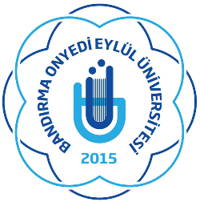 | BANDIRMA ONEYDİ EYLÜL ÜNİVERSİTESİ  İKTİSADİ VE İDARİ BİLİMLER FAKÜLTESİ  İKTİSAT BÖLÜMÜ  BİREYSEL AKADEMİK DANIŞMA FORMU
ÖĞRENCİNİN
ADI-SOYADI: SINIFI:
NUMARASI:
DANIŞMAN ÖĞRETİM ELEMANIIN
ÜNVANI, ADI- SOYADI:
GÖRÜŞME TARİHİ:
GÖRÜŞME KONUSU:
ÖNERİLEN ÇÖZÜM:
AÇIKLAMA:

